Data | Giorno | Locale | Ora Iniz. | Ora Fine | Descrizione Impegno

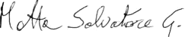

Firma dell’Incaricato

:

Motta Salvatore Giovanni

